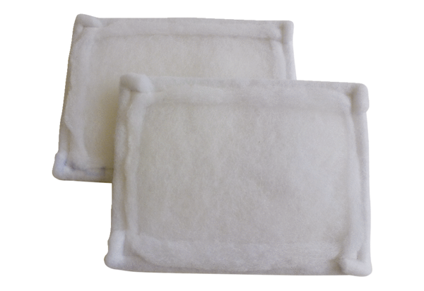Zračni filtar, zamjena FE 20-1Jedinica za pakiranje: 2 komAsortiman: C
Broj artikla: 0093.1225Proizvođač: MAICO

